администрация МУНИЦИПАЛЬНОГО ОБРАЗОВАНИЯ СОСНОВОБОРСКИЙ ГОРОДСКОЙ ОКРУГ ЛЕНИНГРАДСКОЙ ОБЛАСТИ

постановление

от 15/02/2016 № 400

О внесении изменений в постановление администрации
Сосновоборского городского округа от 27.03.2015 № 1019
«Об утверждении Положения о проекте по партиципаторному
бюджетированию «Я планирую бюджет»

В целях обеспечения согласования с депутатами совета депутатов Сосновоборского городского округа возможности реализации инициатив, выдвинутых участниками проекта «Я планирую бюджет», администрация Сосновоборского городского округа п о с т а н о в л я е т:
1. Внести изменения в постановление администрации Сосновоборского городского округа от 27.03.2015 № 1019 «Об утверждении Положения о проекте по партиципаторному бюджетированию «Я планирую бюджет»:
1.1. Внести изменения в приложение 2 «Регламент заседаний инициативной комиссии проекта по партиципаторному бюджетированию «Я планирую бюджет» к Положению о проекте по партиципаторному бюджетированию «Я планирую бюджет»:
1.1.1 абзац первый пункта 4 изложить в следующей редакции: «Инициативы, выдвинутые в рамках проекта «Я планирую бюджет», рассматриваются рабочей группой, сформированной из представителей администрации Сосновоборского городского округа и совета депутатов Сосновоборского городского округа (далее – рабочая группа администрации и совета депутатов). Рабочая группа администрации и совета депутатов создается ежегодно, в ее состав входят представители отраслевых (функциональных) подразделений администрации, по направлениям деятельности которых выдвинуты итоговые инициативы и представители совета депутатов, делегированные советом депутатов Сосновоборского городского округа. Рабочая группа администрации и совета депутатов имеет право при рассмотрении инициативы:»;
1.1.2 пункт 4.3. после слова «администрации» дополнить словами «и совета депутатов»;
1.1.3 пункт 5.4. после «администрации» дополнить словами «и совета депутатов».
2. Пресс - центру администрации (Арибжанов Р.М.) разместить настоящее постановление на официальном сайте Сосновоборского городского округа.
3. Общему отделу администрации (Тарасова М.С.) обнародовать настоящее постановление на электронном сайте городской газеты «Маяк».
4. Настоящее постановление вступает в силу со дня официального обнародования и распространяется на правоотношения, возникшие с 1 января 2016 года.
5. Контроль за исполнением постановления возложить на заместителя главы администрации, председателя комитета финансов Козловскую О.Г.

Глава администрации
Сосновоборского городского округа В.Б.Садовский

Исп. Попова Т.Р. (КФ) 2-43-52; СЕ

СОГЛАСОВАНО:

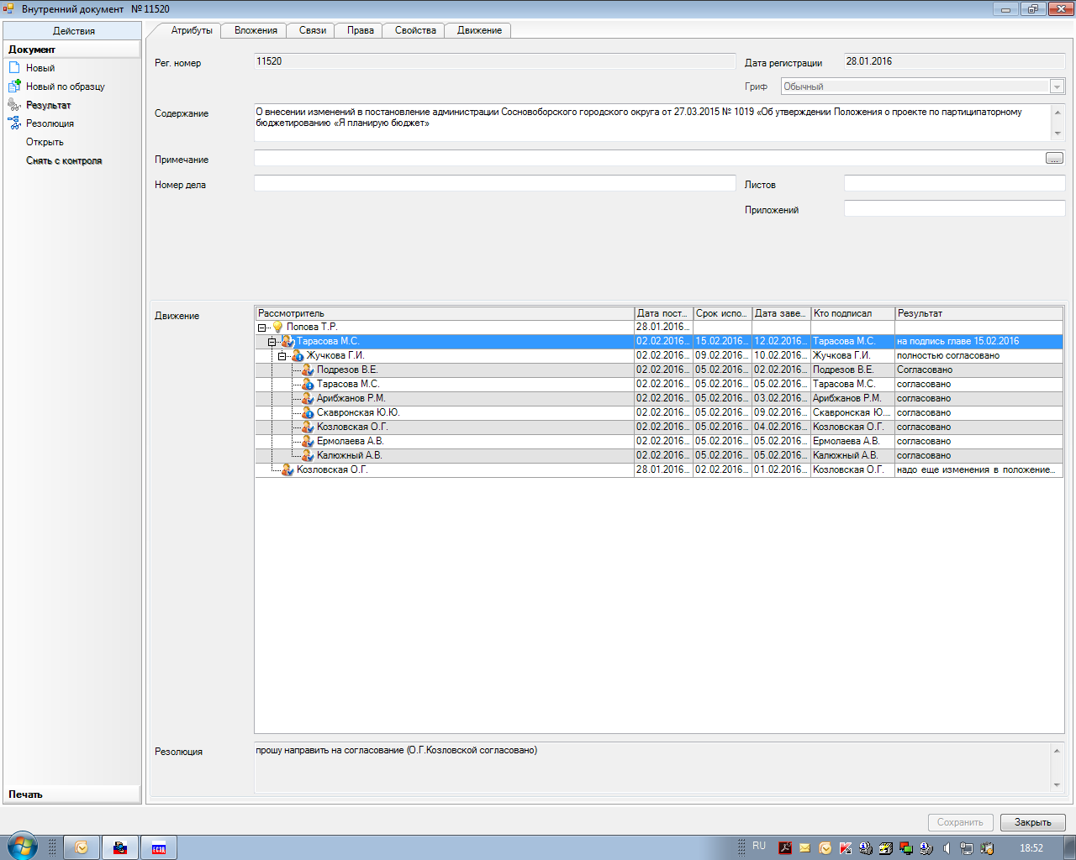

Рассылка:
КФ, Пресс-центр, общий отдел

